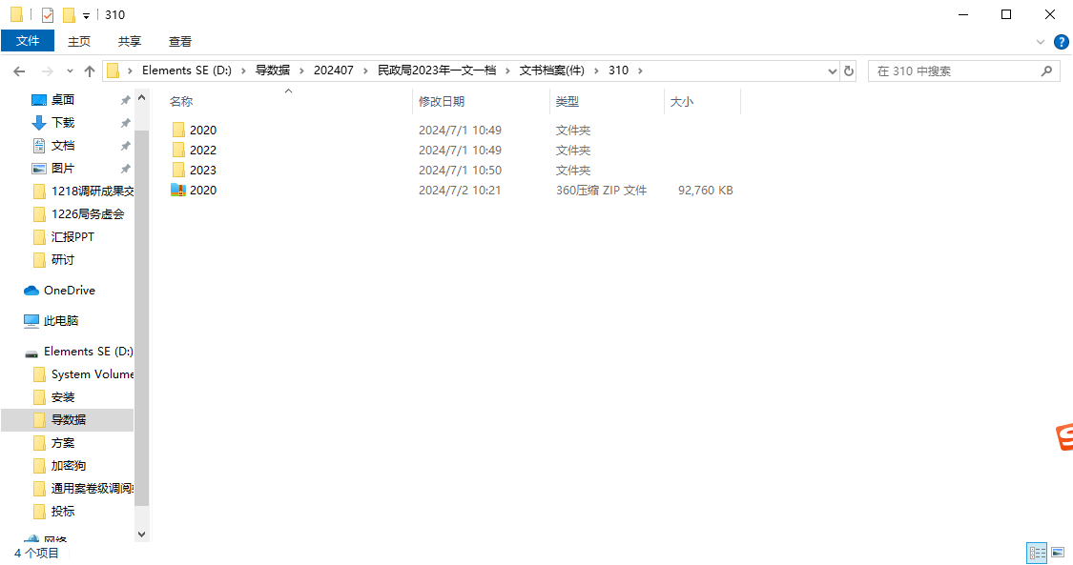

1. 压包(层级见上图)
2. 上传压缩包，选匹配文书档案（件）、文书档案（附件），分别自动匹配元字段，并保存

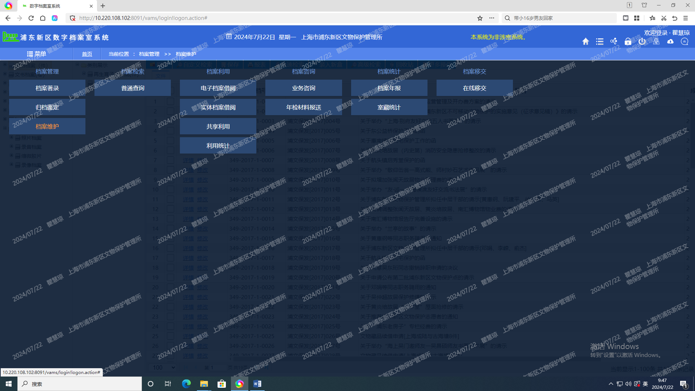

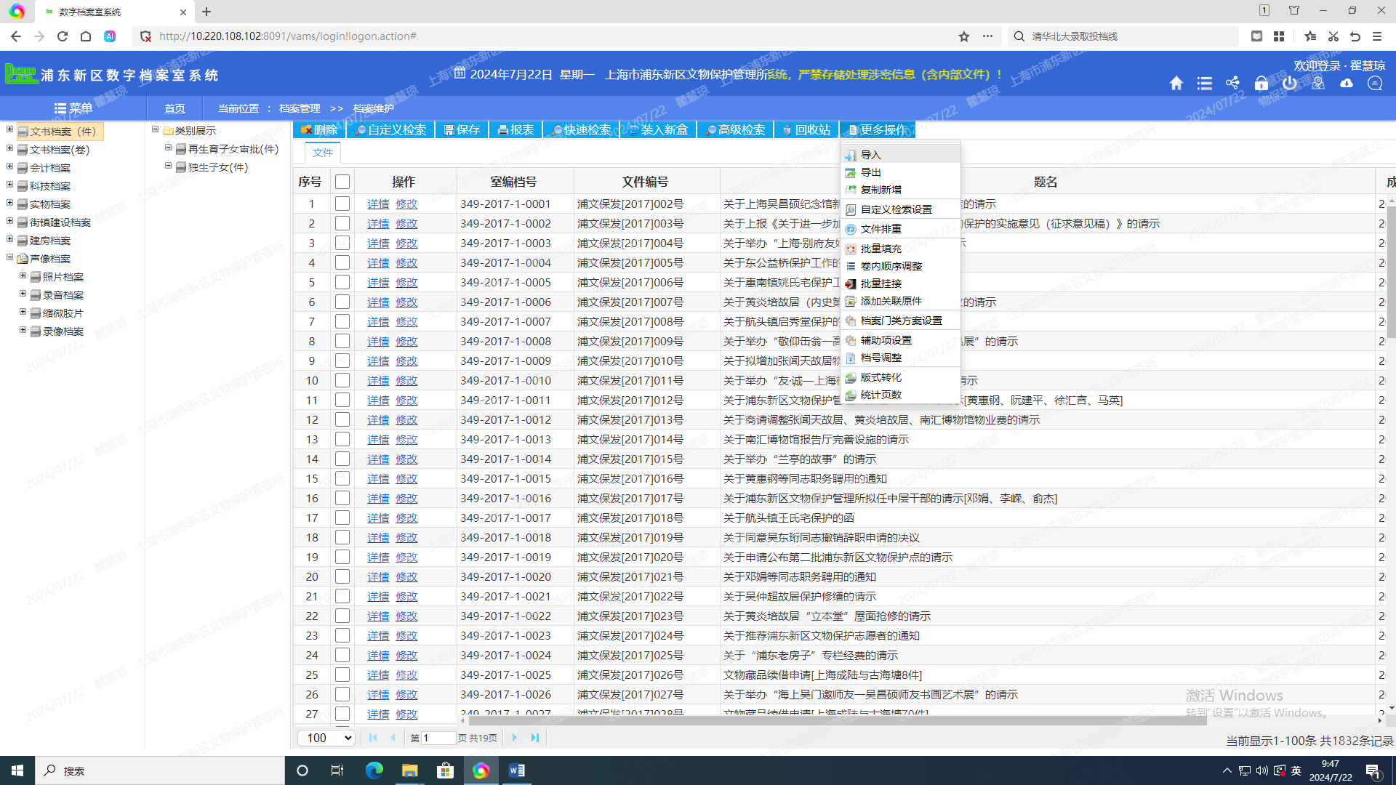

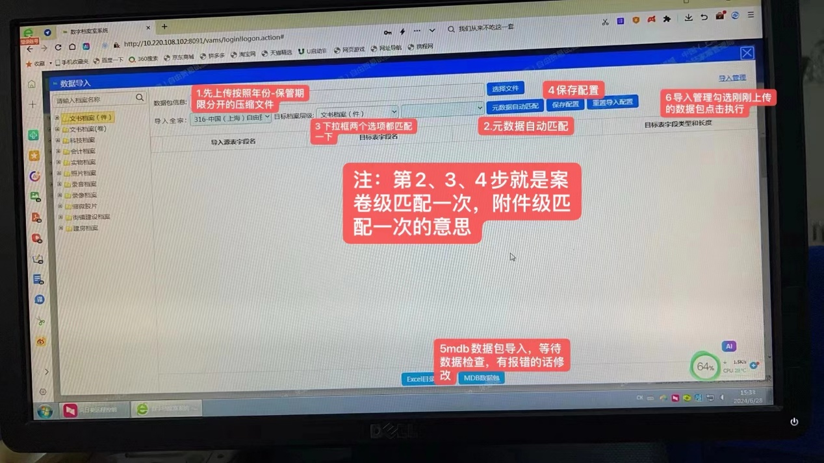

1. 点击导入mdb

左上角点击数据维护，右边有更多，更多里找“数据导入”

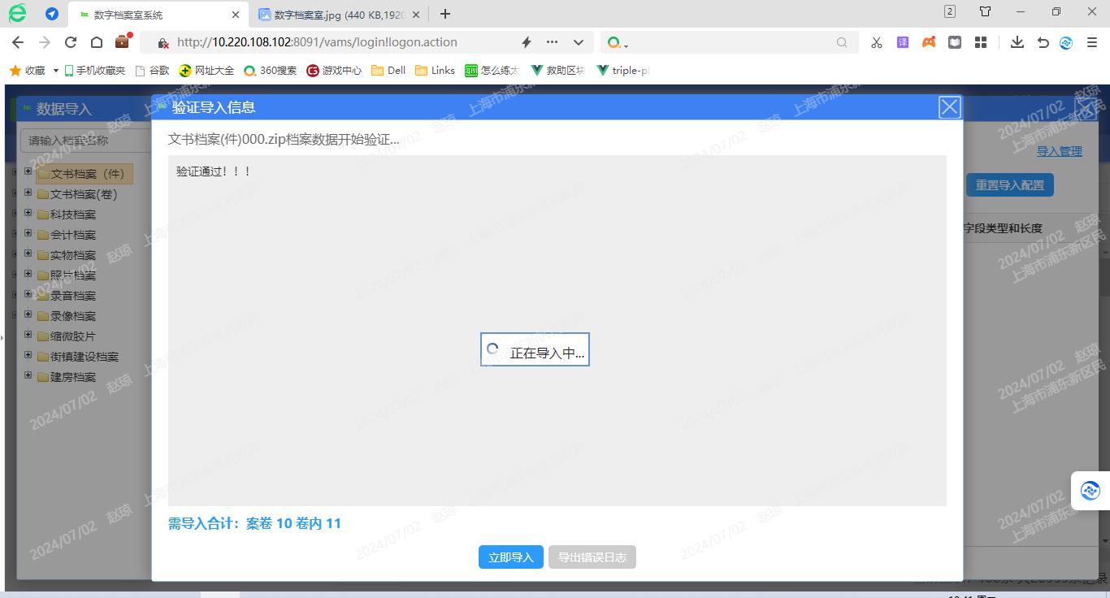

1. 点击“导入管理”，查看是否错误
2. 勾选，点击批量执行

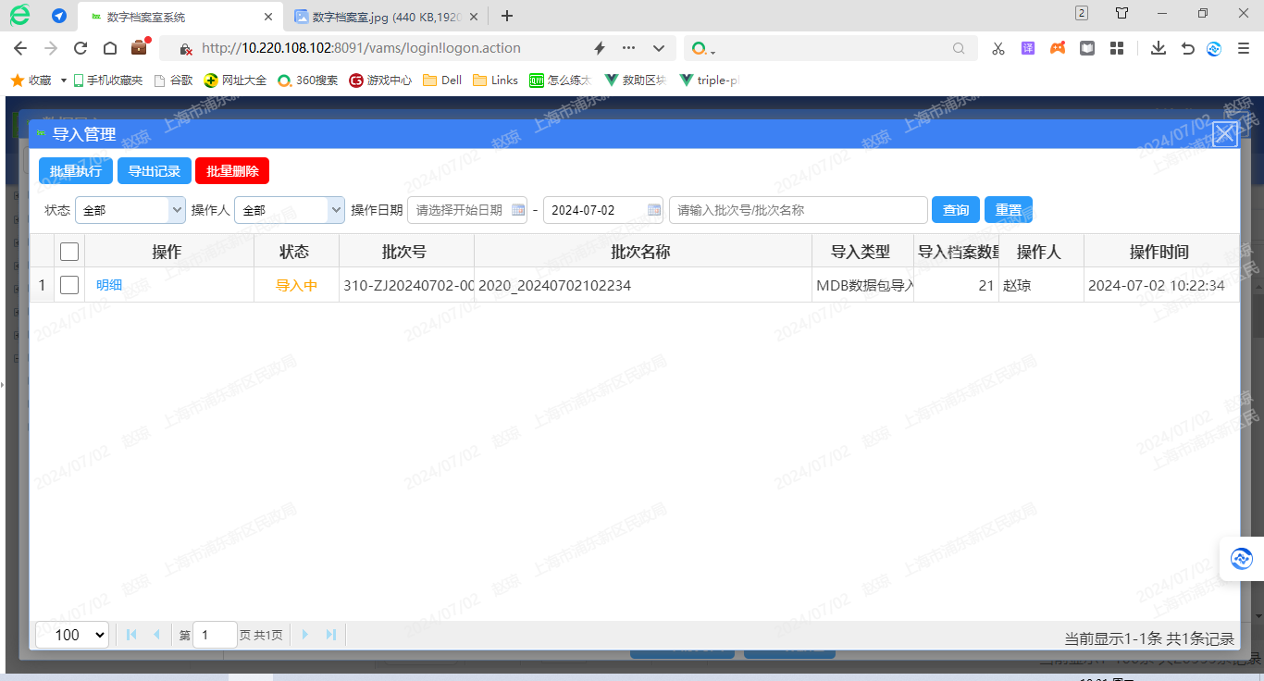

1. 遇到错误

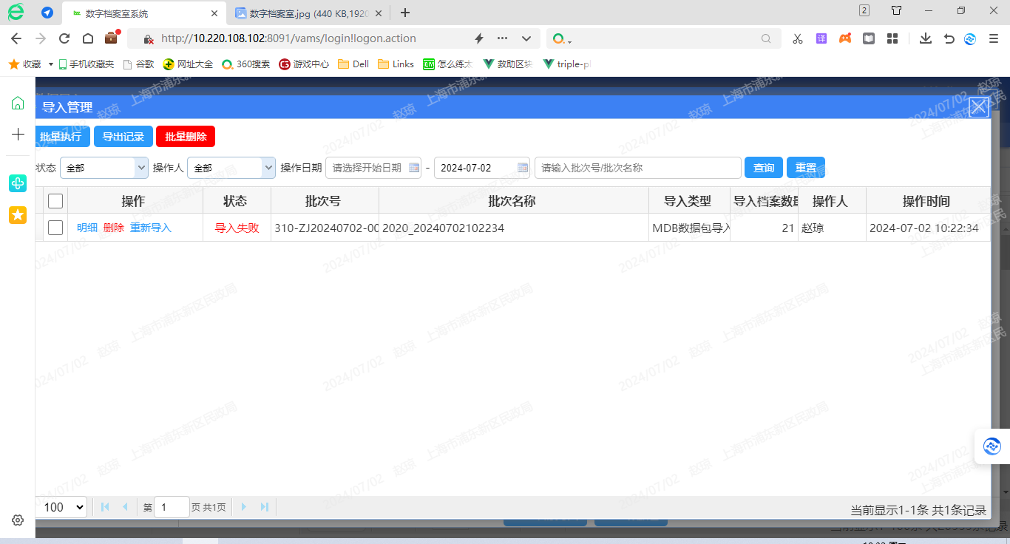

1. 注：一个mdb一导，否则可能提示数据通过检测，但是最终导入失败，单个mdb可以在检测界面显示明细错误信息
2. 如果一个压缩文件2G以上（必须小于3G）数据行数900以上，可能会出现导入失败的状态，点击重新导入再试一次，建议每次包小于1G

#### 问题1

#### 310-2022-4-0921关于浦东新区民生“一件事”主题服务平台项目的立项通知验证不通过[机构或问题字段：内容不在指定的值域范围内;]

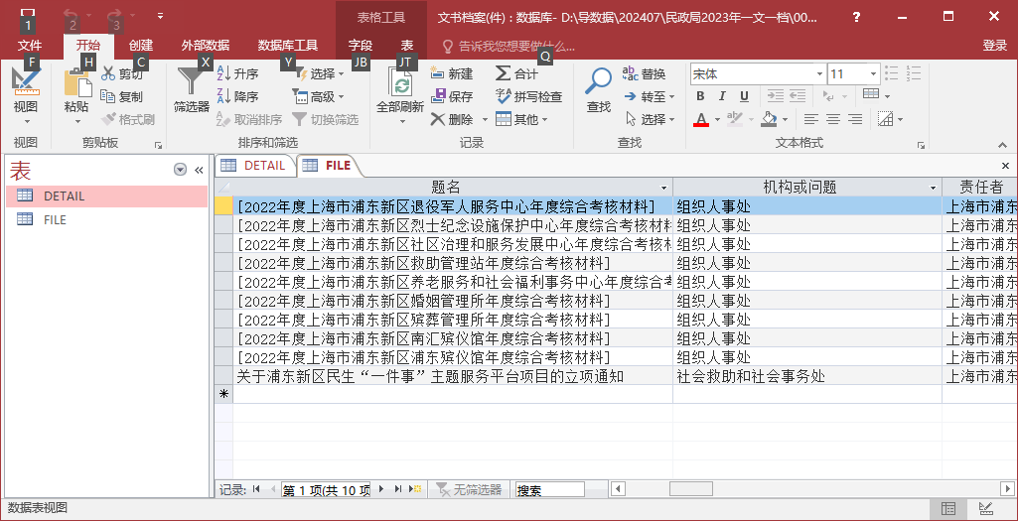

机构或问题

<select class="easyui-validatebox validatebox-text" colid="3776" colmultmode="0" controltype="search_sel" data-istp="0" id="QUESTION" name="QUESTION" style="width: calc((100vw - 220px) / 2)!important" typeid="110"><option value="-1">---请选择---</option><option value="党组">党组</option><option value="机关（基层）党委">机关（基层）党委</option><option value="工会">工会</option><option value="妇工委">妇工委</option><option value="团委">团委</option><option value="办公室（计划财务处）">办公室（计划财务处）</option><option value="组织人事处">组织人事处</option><option value="社会救助和社会实务处">社会救助和社会实务处</option><option value="社会福利处（养老服务处）">社会福利处（养老服务处）</option><option value="基层政权和社区建设处">基层政权和社区建设处</option><option value="社会组织管理处（行政审批处）">社会组织管理处（行政审批处）</option><option value="安置就业处（思政权益处）">安置就业处（思政权益处）</option><option value="拥军褒扬处（军休服务管理处）">拥军褒扬处（军休服务管理处）</option><option value="“不忘初心、牢记使命”主题教育办">“不忘初心、牢记使命”主题教育办</option><option value="办公室（监察审计室）">办公室（监察审计室）</option><option value="社会救助和优抚工作处">社会救助和优抚工作处</option><option value="社会福利和老龄工作处">社会福利和老龄工作处</option><option value="专项事务管理处（行政审批处）">专项事务管理处（行政审批处）</option><option value="社会团体管理处（社会组织发展处）">社会团体管理处（社会组织发展处）</option><option value="学习贯彻习近平新时代中国特色社会主义思想主题教育领导小组">学习贯彻习近平新时代中国特色社会主义思想主题教育领导小组</option></select>

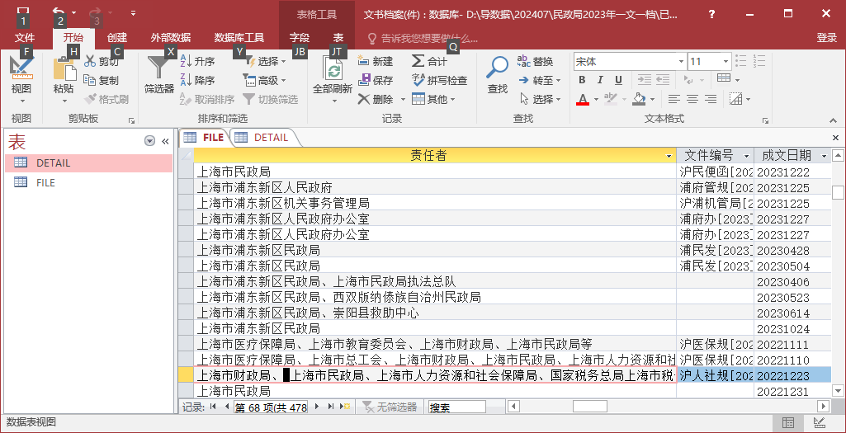

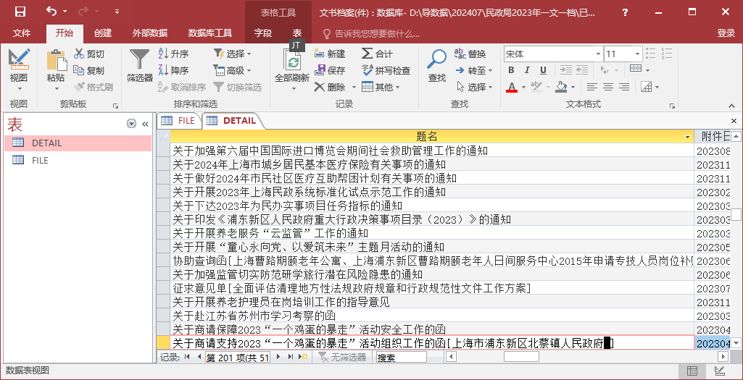

责任者字段：内容数据含有特殊字符【 】]

延期开放理由

<select class="easyui-validatebox validatebox-text" colid="5921" colmultmode="0" columntype="字符型" controltype="edit_sel" data-istp="0" id="REASONS_POST_OPEN" name="REASONS_POST_OPEN" style="width: 155px;" typeid="90" value="影响党和国家机关工作正常开展"><option value="影响党和国家机关工作正常开展" othervalue="YCKFLY-1" selected="selected">影响党和国家机关工作正常开展</option><option value="涉及国防安全等" othervalue="YCKFLY-2">涉及国防安全等</option><option value="涉及重大政治事件" othervalue="YCKFLY-3">涉及重大政治事件</option><option value="涉及司法、监察、纪检工作中审理情况" othervalue="YCKFLY-4">涉及司法、监察、纪检工作中审理情况</option><option value="涉及宗教工作" othervalue="YCKFLY-5">涉及宗教工作</option><option value="涉及外国在华机构" othervalue="YCKFLY-6">涉及外国在华机构</option><option value="涉及合资企业" othervalue="YCKFLY-7">涉及合资企业</option><option value="涉及港、澳、台同胞和海外华侨中爱国进步人士" othervalue="YCKFLY-8">涉及港、澳、台同胞和海外华侨中爱国进步人士</option><option value="其它影响党和国家利益" othervalue="YCKFLY-9">其它影响党和国家利益</option><option value="涉及公民隐私" othervalue="YCKFLY-10">涉及公民隐私</option><option value="涉及著作权、发明权、专利权档案" othervalue="YCKFLY-11">涉及著作权、发明权、专利权档案</option><option value="其他" othervalue="YCKFLY-12">其他</option></select>

<select class="easyui-validatebox validatebox-text" colid="3776" colmultmode="0" controltype="search_sel" data-istp="0" id="IS_OPEN" name="IS_OPEN" style="width: calc((100vw - 220px) / 2)!important" typeid="92"><option value="-1">---请选择---</option><option value="开放">开放</option><option value="延期开放">延期开放</option><option value="无">无</option></select>

<select class="easyui-validatebox validatebox-text" colid="2338" colmultmode="0" controltype="search_sel" data-istp="0" id="LIMITED" name="LIMITED" style="width: calc((100vw - 220px) / 2)!important" typeid="2"><option value="-1">---请选择---</option><option value="永久">永久</option><option value="长期">长期</option><option value="短期">短期</option><option value="30年">30年</option><option value="10年">10年</option><option value="5年">5年</option></select>

专题档案

<select class="easyui-validatebox validatebox-text" colid="2338" colmultmode="0" controltype="search_sel" data-istp="0" id="PICTYPE_NAME" name="PICTYPE_NAME" style="width: calc((100vw - 220px) / 2)!important" typeid="93"><option value="-1">---请选择---</option><option value="红色档案资源">红色档案资源</option><option value="综合配套改革">综合配套改革</option><option value="自贸区建设">自贸区建设</option><option value="创新产业集群">创新产业集群</option><option value="第一次灾险普查">第一次灾险普查</option><option value="“不忘初心、牢记使命”主题教育">“不忘初心、牢记使命”主题教育</option><option value="独生子女">独生子女</option><option value="保先教育">保先教育</option><option value="金色中环带">金色中环带</option><option value="一业一证">一业一证</option><option value="科创中心">科创中心</option><option value="六大核心产业">六大核心产业</option><option value="浦东开发开放30周年">浦东开发开放30周年</option><option value="建党100周年">建党100周年</option><option value="进博会">进博会</option><option value="精准扶贫">精准扶贫</option><option value="扫黑除恶">扫黑除恶</option><option value="引领区建设">引领区建设</option><option value="新冠肺炎疫情防控">新冠肺炎疫情防控</option><option value="群教活动">群教活动</option><option value="科学发展观">科学发展观</option><option value="党史学习教育">党史学习教育</option><option value="城市数字化转型">城市数字化转型</option><option value="“五型经济”发展">“五型经济”发展</option><option value="基层治理现代化">基层治理现代化</option><option value="对口帮扶">对口帮扶</option><option value="教育综合改革">教育综合改革</option><option value="安全生产专项整治">安全生产专项整治</option><option value="“双碳”战略">“双碳”战略</option><option value="乡村振兴">乡村振兴</option><option value="新区科技节">新区科技节</option><option value="全球专业服务商峰会">全球专业服务商峰会</option><option value="“两旧一村”改造">“两旧一村”改造</option><option value="大上海保卫战">大上海保卫战</option><option value="学习贯彻习近平新时代中国特色社会主义思想主题教育">学习贯彻习近平新时代中国特色社会主义思想主题教育</option><option value="住房补贴">住房补贴</option></select>

<div class="panel layout-panel layout-panel-center" style="left: 0px; top: 0px; width: 598px;"><div region="center" style="padding: 5px; overflow-x: hidden; width: 588px; height: 386px;" class="layout-body panel-body panel-body-noheader" title="">

<div id="fuzzyDiv" style="width: 100%;margin-top:5px;border:1px solid #99bbe8;">

<table>

<tbody><tr>

<td align="right" style="width:80px!important">

<span class="bhlDescriptTitle">

<label>查询条件</label>

</span>

</td>

<td>

<input placeholder="请输入关键词，多个用空格间隔" name="keyWord" id="keyWord" type="text">

</td>

<td>

<div style="display:flex;align-items: center;">

<a href="javascript:void(0)" onclick="fuzzySearch()" class="easyui-linkbutton l-btn" id="undefined"><span class="l-btn-left"><span class="l-btn-text">查询</span></span></a>

<label style="display:flex;align-items: center;"><input style="height:initial!important" type="checkbox" name="resultQuery" id="resultQuery"> 结果中检索</label>

</div>

</td>

</tr>

</tbody></table>

</div>

<div id="fileDiv" style="width: 100%; height: 91%; overflow: auto;border:1px solid #99bbe8;">

<div id="fastQueryFrom" style="overflow:auto;padding-bottom:40px;"><table style="width: 500px;"> <tbody> <tr align="left"> <td align="right" width="80"> <span class="bhlDescriptTitle"><label>全宗号</label></span></td> <td align="left" colspan="1" style="margin: 2px; white-space: nowrap; -ms-text-overflow: ellipsis;"> <span class="bhlDescriptContent"><input controltype="search_text" id="FONDSNO" name="FONDSNO" style="width: calc((100vw - 220px) / 2)!important" type="text"></span></td> <td align="right" width="80"> <span class="bhlDescriptTitle"><label>室编档号</label></span></td> <td align="left" colspan="1" style="margin: 2px; white-space: nowrap; -ms-text-overflow: ellipsis;"> <span class="bhlDescriptContent"><input controltype="search_text" id="ARCH_NO" name="ARCH_NO" style="width: calc((100vw - 220px) / 2)!important" type="text"></span></td> </tr> <tr> <td align="right" width="80"> <span class="bhlDescriptTitle"><label>件号</label></span></td> <td align="left" colspan="4" style="margin: 2px; white-space: nowrap; -ms-text-overflow: ellipsis;"> <span class="bhlDescriptContent"><input controltype="search_text" id="front_ANO" name="front_ANO" style="width: calc((100vw - 220px) / 2)!important;margin-right: 40px;" type="text"></span> 至 <span class="bhlDescriptContent"><input controltype="search_text" id="back_ANO" name="back_ANO" style="width: calc((100vw - 220px) / 2)!important;margin-left: 40px;" type="text"></span></td> </tr> <tr align="left"> <td align="right" width="80"> <span class="bhlDescriptTitle"><label>文件题名</label></span></td> <td align="left" colspan="1" style="margin: 2px; white-space: nowrap; -ms-text-overflow: ellipsis;"> <span class="bhlDescriptContent"><input controltype="search_text" id="TITLE" name="TITLE" style="width: calc((100vw - 220px) / 2)!important" type="text"></span></td> <td align="right" width="80"> <span class="bhlDescriptTitle"><label>开放审核</label></span></td> <td align="left" colspan="1" style="margin: 2px; white-space: nowrap; -ms-text-overflow: ellipsis;"> <span class="bhlDescriptContent"><select class="easyui-validatebox validatebox-text" colid="3776" colmultmode="0" controltype="search_sel" data-istp="0" id="IS_OPEN" name="IS_OPEN" style="width: calc((100vw - 220px) / 2)!important" typeid="92"><option value="-1">---请选择---</option><option value="开放">开放</option><option value="延期开放">延期开放</option><option value="无">无</option></select></span></td> </tr> <tr> <td align="right" width="80"> <span class="bhlDescriptTitle"><label>归档年度</label></span></td> <td align="left" colspan="4" style="margin: 2px; white-space: nowrap; -ms-text-overflow: ellipsis;"> <span class="bhlDescriptContent"><input controltype="search_text" id="front_FILEYEAR" name="front_FILEYEAR" style="width: calc((100vw - 220px) / 2)!important;margin-right: 40px;" type="text"></span> 至 <span class="bhlDescriptContent"><input controltype="search_text" id="back_FILEYEAR" name="back_FILEYEAR" style="width: calc((100vw - 220px) / 2)!important;margin-left: 40px;" type="text"></span></td> </tr> <tr align="left"> <td align="right" width="80"> <span class="bhlDescriptTitle"><label>保管期限</label></span></td> <td align="left" colspan="1" style="margin: 2px; white-space: nowrap; -ms-text-overflow: ellipsis;"> <span class="bhlDescriptContent"><select class="easyui-validatebox validatebox-text" colid="2338" colmultmode="0" controltype="search_sel" data-istp="0" id="LIMITED" name="LIMITED" style="width: calc((100vw - 220px) / 2)!important" typeid="2"><option value="-1">---请选择---</option><option value="永久">永久</option><option value="长期">长期</option><option value="短期">短期</option><option value="30年">30年</option><option value="10年">10年</option><option value="5年">5年</option></select></span></td> <td align="right" width="80"> <span class="bhlDescriptTitle"><label>机构或问题</label></span></td> <td align="left" colspan="1" style="margin: 2px; white-space: nowrap; -ms-text-overflow: ellipsis;"> <span class="bhlDescriptContent"><select class="easyui-validatebox validatebox-text" colid="3776" colmultmode="0" controltype="search_sel" data-istp="0" id="QUESTION" name="QUESTION" style="width: calc((100vw - 220px) / 2)!important" typeid="110"><option value="-1">---请选择---</option><option value="党组">党组</option><option value="机关（基层）党委">机关（基层）党委</option><option value="工会">工会</option><option value="妇工委">妇工委</option><option value="团委">团委</option><option value="办公室（计划财务处）">办公室（计划财务处）</option><option value="组织人事处">组织人事处</option><option value="社会救助和社会实务处">社会救助和社会实务处</option><option value="社会福利处（养老服务处）">社会福利处（养老服务处）</option><option value="基层政权和社区建设处">基层政权和社区建设处</option><option value="社会组织管理处（行政审批处）">社会组织管理处（行政审批处）</option><option value="安置就业处（思政权益处）">安置就业处（思政权益处）</option><option value="拥军褒扬处（军休服务管理处）">拥军褒扬处（军休服务管理处）</option><option value="“不忘初心、牢记使命”主题教育办">“不忘初心、牢记使命”主题教育办</option><option value="办公室（监察审计室）">办公室（监察审计室）</option><option value="社会救助和优抚工作处">社会救助和优抚工作处</option><option value="社会福利和老龄工作处">社会福利和老龄工作处</option><option value="专项事务管理处（行政审批处）">专项事务管理处（行政审批处）</option><option value="社会团体管理处（社会组织发展处）">社会团体管理处（社会组织发展处）</option><option value="学习贯彻习近平新时代中国特色社会主义思想主题教育领导小组">学习贯彻习近平新时代中国特色社会主义思想主题教育领导小组</option></select></span></td> </tr> <tr align="left"> <td align="right" width="80"> <span class="bhlDescriptTitle"><label>文号</label></span></td> <td align="left" colspan="1" style="margin: 2px; white-space: nowrap; -ms-text-overflow: ellipsis;"> <span class="bhlDescriptContent"><input controltype="search_text" id="FILE_NO" name="FILE_NO" style="width: calc((100vw - 220px) / 2)!important" type="text"></span></td> <td align="right" width="80"> <span class="bhlDescriptTitle"><label>责任者</label></span></td> <td align="left" colspan="1" style="margin: 2px; white-space: nowrap; -ms-text-overflow: ellipsis;"> <span class="bhlDescriptContent"><input controltype="search_text" id="RESPONSIBLE_PERSON" name="RESPONSIBLE_PERSON" style="width: calc((100vw - 220px) / 2)!important" type="text"></span></td> </tr> <tr align="left"> <td align="right" width="80"> <span class="bhlDescriptTitle"><label>专题档案</label></span></td> <td align="left" colspan="1" style="margin: 2px; white-space: nowrap; -ms-text-overflow: ellipsis;"> <span class="bhlDescriptContent"><select class="easyui-validatebox validatebox-text" colid="2338" colmultmode="0" controltype="search_sel" data-istp="0" id="PICTYPE_NAME" name="PICTYPE_NAME" style="width: calc((100vw - 220px) / 2)!important" typeid="93"><option value="-1">---请选择---</option><option value="红色档案资源">红色档案资源</option><option value="综合配套改革">综合配套改革</option><option value="自贸区建设">自贸区建设</option><option value="创新产业集群">创新产业集群</option><option value="第一次灾险普查">第一次灾险普查</option><option value="“不忘初心、牢记使命”主题教育">“不忘初心、牢记使命”主题教育</option><option value="独生子女">独生子女</option><option value="保先教育">保先教育</option><option value="金色中环带">金色中环带</option><option value="一业一证">一业一证</option><option value="科创中心">科创中心</option><option value="六大核心产业">六大核心产业</option><option value="浦东开发开放30周年">浦东开发开放30周年</option><option value="建党100周年">建党100周年</option><option value="进博会">进博会</option><option value="精准扶贫">精准扶贫</option><option value="扫黑除恶">扫黑除恶</option><option value="引领区建设">引领区建设</option><option value="新冠肺炎疫情防控">新冠肺炎疫情防控</option><option value="群教活动">群教活动</option><option value="科学发展观">科学发展观</option><option value="党史学习教育">党史学习教育</option><option value="城市数字化转型">城市数字化转型</option><option value="“五型经济”发展">“五型经济”发展</option><option value="基层治理现代化">基层治理现代化</option><option value="对口帮扶">对口帮扶</option><option value="教育综合改革">教育综合改革</option><option value="安全生产专项整治">安全生产专项整治</option><option value="“双碳”战略">“双碳”战略</option><option value="乡村振兴">乡村振兴</option><option value="新区科技节">新区科技节</option><option value="全球专业服务商峰会">全球专业服务商峰会</option><option value="“两旧一村”改造">“两旧一村”改造</option><option value="大上海保卫战">大上海保卫战</option><option value="学习贯彻习近平新时代中国特色社会主义思想主题教育">学习贯彻习近平新时代中国特色社会主义思想主题教育</option><option value="住房补贴">住房补贴</option></select></span></td> <td align="right" width="80"> <span class="bhlDescriptTitle"><label>归档密级</label></span></td> <td align="left" colspan="1" style="margin: 2px; white-space: nowrap; -ms-text-overflow: ellipsis;"> <span class="bhlDescriptContent"><select class="easyui-validatebox validatebox-text" colid="3776" colmultmode="0" controltype="search_sel" data-istp="0" id="SECRET" name="SECRET" style="width: calc((100vw - 220px) / 2)!important" typeid="1"><option value="-1">---请选择---</option><option value="无">无</option><option value="秘密">秘密</option><option value="机密">机密</option><option value="绝密">绝密</option></select></span></td> </tr> <tr> <td align="right" width="80"> <span class="bhlDescriptTitle"><label>成文日期</label></span></td> <td align="left" colspan="4" style="margin: 2px; white-space: nowrap; -ms-text-overflow: ellipsis;"> <span class="bhlDescriptContent"><input controltype="search_text" id="front_FILE_DATE" name="front_FILE_DATE" style="width: calc((100vw - 220px) / 2)!important;margin-right: 40px;" type="text"></span> 至 <span class="bhlDescriptContent"><input controltype="search_text" id="back_FILE_DATE" name="back_FILE_DATE" style="width: calc((100vw - 220px) / 2)!important;margin-left: 40px;" type="text"></span></td> </tr> </tbody></table><p> &nbsp;</p></div>

<div style="display: flex;align-items: center;padding: 4px 10px;border-top: 1px solid #ccc;" class="selFile"><input type="checkbox" checked="" onchange="checkFile(this)" name="isFile" id="isFile">是否包含附件信息</div>

<div id="fastQueryFileFrom" class="selFile" style="margin-bottom: 35px; display: block;">

<div style="padding: 6px 20px;font-weight: bold!important;background: aliceblue;">附件信息</div>

<table style="width: 500px;"> <tbody> <tr> <td align="right" width="80"> <span class="bhlDescriptTitle"><label>附件题名</label></span></td> <td align="left" colspan="3" style="margin: 2px; white-space: nowrap; -ms-text-overflow: ellipsis;"> <span class="bhlDescriptContent"><input class="easyui-validatebox validatebox-text" data-istp="0" id="TITLE" name="TITLE" onblur="getMianWord()" size="1" style="width: 97%!important" type="text"></span></td> </tr> <tr> <td align="right" width="80"> 内容描述</td> <td align="left" colspan="3" style="margin: 2px; white-space: nowrap; -ms-text-overflow: ellipsis;"> <span class="bhlDescriptContent"><input controltype="search_text" id="CONTENT" name="CONTENT" size="1" style="width: 97%!important" type="text"></span></td> </tr> <tr> <td align="right" width="80"> 备注</td> <td align="left" colspan="3" style="margin: 2px; white-space: nowrap; -ms-text-overflow: ellipsis;"> <span class="bhlDescriptContent"><input controltype="search_text" id="REMARK" name="REMARK" size="1" style="width: 97%!important" type="text"></span></td> </tr> </tbody></table><p> <br> &nbsp;</p>

</div>

<div class="queryTjBox">

<input type="checkbox" name="isCheck" id="isCheck">完全匹配&nbsp;&nbsp;&nbsp;

<input type="checkbox" name="useSynonym" id="useSynonym">同义词匹配&nbsp;&nbsp;&nbsp;

</div>

</div>

</div></div>

